Inginerie financiară
Modelul Black-Scholes şi indicatori de hedging

  - Să se calculeze prima opţiunilor put şi call având ca suport o acţiune. Se cunosc următoarele elemente:
  - Pentru cele două opţiuni să se determine indicatorii de senzitivitate:
  - Ştiind că un investitor are un portofoliu format din 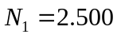 opţiuni call, poziţie long şi 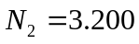 opţiuni put, poziţie short, să se calculeze suma investită, precum şi indicatorii
ai portofoliului.
  - Să se precizeze numărul de acţiuni care trebuie cumpărate sau vândute, astfel încât portofoliul să devină 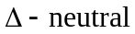.

  - Să se calculeze prima opţiunilor put şi call având ca suport o acţiune. Se cunosc următoarele elemente:
  - Pentru cele două opţiuni să se determine indicatorii de senzitivitate:
  - Ştiind că un investitor are un portofoliu format din 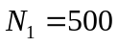 opţiuni call, poziţie long şi 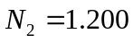 opţiuni put, poziţie short, să se calculeze suma investită, precum şi indicatorii
ai portofoliului.
  - Să se precizeze numărul de acţiuni care trebuie cumpărate sau vândute, astfel încât portofoliul să devină .
- Pentru problema 1 / pag. 1 să se determine noile prime call şi put, precum şi noua valoare a portofoliului dacă:
  - devine 181;
  -  devine 189;
  - devine 31% şi
  - devine 8%.
- Pentru problema 2 / pag. 1 să se determine noile prime call şi put, precum şi noua valoare a portofoliului dacă:
  - devine 149;
  - devine 151;
  - devine 16% şi
  - devine 4%.
- Se cunoaşte că 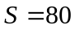; 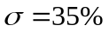 şi 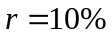. Un investitor cumpără un portofoliu format din 2.000 opţiuni call cu 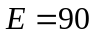 şi 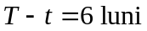 şi 3.000 opţiuni put cu şi . Să se calculeze:
  - Suma de bani plătită de către investitor;
  - Indicatorii şi  ai acestui portofoliu.
Relaţia de paritate put-call
- Se cunoaşte că: 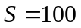; 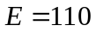; ; şi 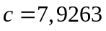. Aplicând relaţia de paritate put-call, să se calculeze prima put.
- Primele call, respectiv put, având ca suport aceeaşi acţiune sunt: 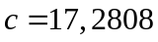 şi 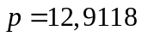. Se ştie că 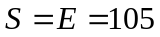, iar . Să se calculeze rata dobânzii .
Aplicaţie la Lema Ito
- Se cunosc: 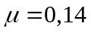; 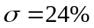 şi 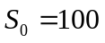. Să se determine cu o probabilitate de 99% intervalul în care se va afla preţul activului la momentul 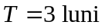.
- Se cunosc: 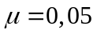; 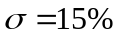 şi 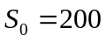. Să se determine cu o probabilitate de 95% intervalul în care se va afla preţul activului la momentul 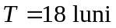.
Aproximarea Delta-Gamma (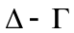)
- Preţul spot al unei acţiuni este 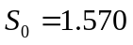. Pentru o opţiune call ce are ca activ suport acţiunea precedentă se cunosc: indicatorii de hedging 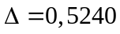 şi 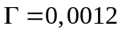 şi preţul opţiunii call 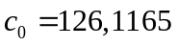. Să se determine noul preţ al opţiunii call, dacă preţul spot al acţiunii suport devine 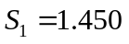.
- Preţul o opţiune put se cunosc: 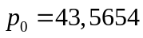 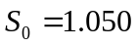; 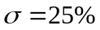; 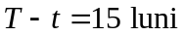 şi 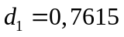. Să se determine noul preţ 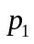 al opţiunii put, dacă preţul spot al acţiunii suport devine 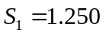.
Evaluarea obligaţiunilor corporative
- Valoarea activelor unei firme este 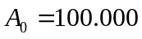, iar volatilitatea este 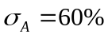. Valoarea nominală a creditului este 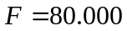, cu scadenţa 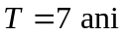. Rata dobânzii este 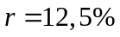. Să se calculeze:
  - Valoarea 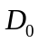 a creditului;
  - Valoarea 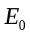 a capitalului propriu;
  - Prima de risc percepută de creditor;
  - Volatilitatea 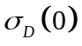 debitului în momentul iniţial.
- Valoarea activelor unei firme este 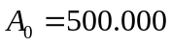, iar volatilitatea este 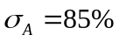. Valoarea nominală a creditului este 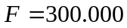, cu scadenţa 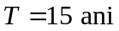. Rata dobânzii este 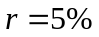. Să se calculeze:
  - Valoarea a creditului;
  - Valoarea a capitalului propriu;
  - Prima de risc percepută de creditor;
  - Volatilitatea debitului în momentul iniţial.
Rezolvări
Modelul Black-Scholes şi indicatori de hedging

  - Formulele de evaluare Black-Scholes:
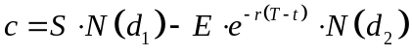 şi 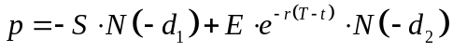, unde
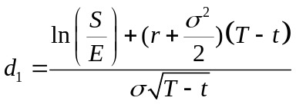 şi 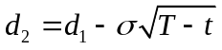.
Dacă se cunoaşte valoarea uneia dintre prime, call sau put, valoarea celeilalte se poate determina folosind relaţia de paritate put-call:
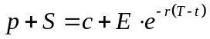.
Obţinem: 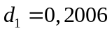; 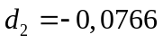; 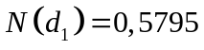;
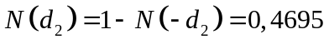;
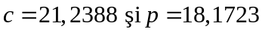.
  - Indicatorii de senzitivitate pentru opţiunea call:
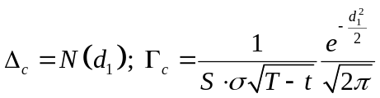;
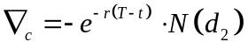;
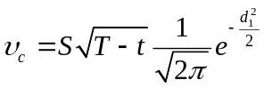;
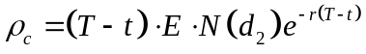.
Obţinem: 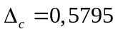; 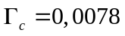; 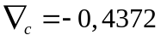; 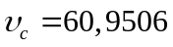 şi 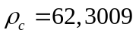.
Indicatorii de senzitivitate pentru opţiunea put:
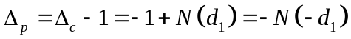;
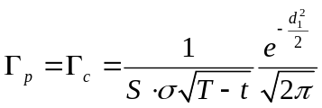;
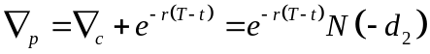;
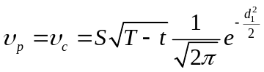;
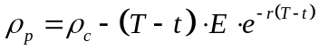.
Obţinem: 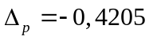; 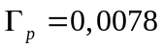; 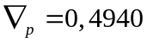; 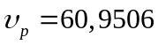 şi 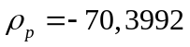.
  - Costul portofoliului este:.
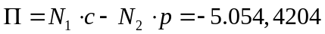.
Indicatorii de senzitivitate pentru portofoliu sunt:
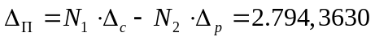;
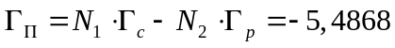;
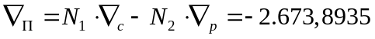;
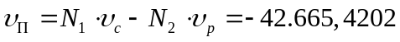;
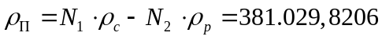.
  - Trebuie vândute 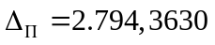 acţiuni.

  - Obţinem: 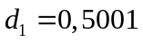; 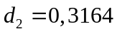; 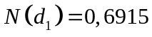; 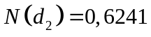; 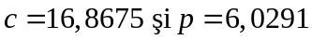.
  - Indicatorii de senzitivitate pentru opţiunea call: 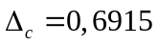; 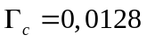; 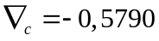; 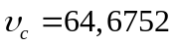; 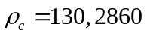.
Indicatorii de senzitivitate pentru opţiunea put: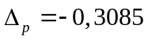; 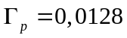; 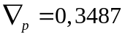; 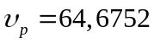 şi 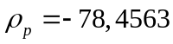.
  - Costul portofoliului este: 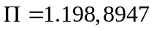. Indicatorii de senzitivitate pentru portofoliu sunt: 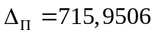; 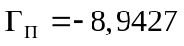; 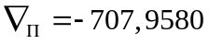; 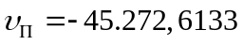; 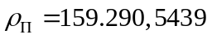.
  - Trebuie vândute acţiuni.

  - Avem: 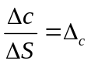; 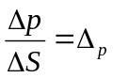;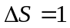.
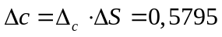; 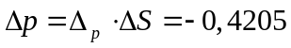.
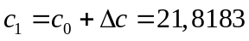; 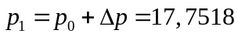; 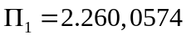.
  - Avem: 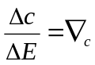; 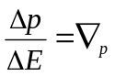; 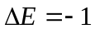.
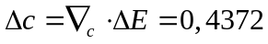; 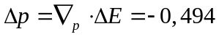.
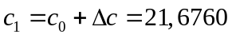; 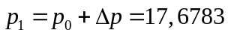; 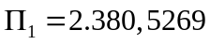.
  - Avem: 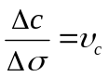; 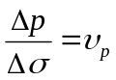; 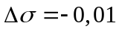.
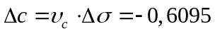; 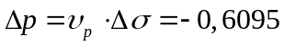.
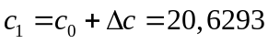; 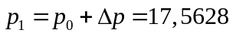; 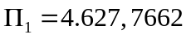.
  - Avem: 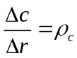; 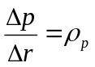; 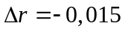.
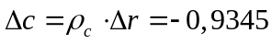; 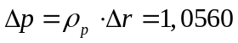.
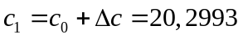; 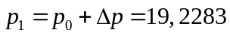; 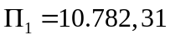.

  - 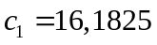; 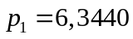; 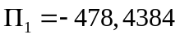.
  - 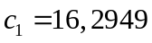; 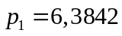; 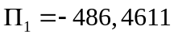.
  - 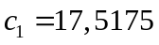; 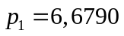; 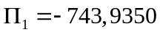.
  - 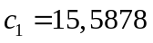; 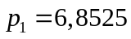; 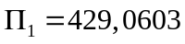.

  - Obţinem: 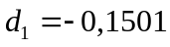; 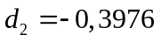; 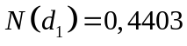; 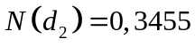; 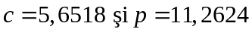; 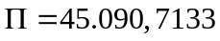.
  - 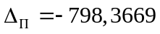; 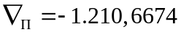.
Relaţia de paritate put-call
- Conform relaţiei de paritate put-call:
.
Obţinem 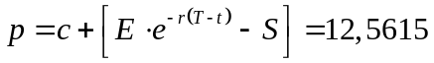.
- Din relaţia de paritate put-call:
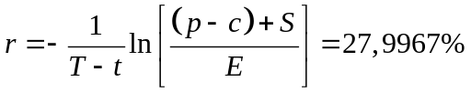.
Aplicaţie la Lema Ito

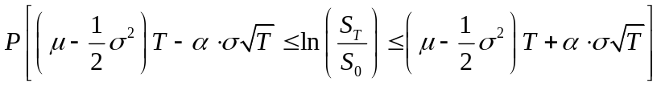.
Se obţine intervalul: 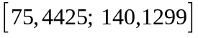.
- Se obţine intervalul: 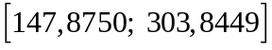.

Aproximarea Delta-Gamma ()

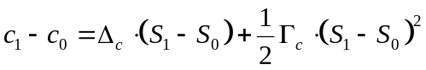.
Se obţine: 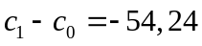 şi 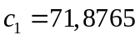.
- 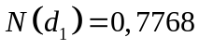; 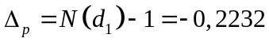 şi 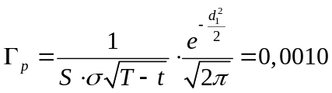.
Folosind formula: 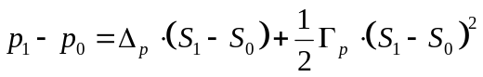, obţinem: 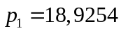.
Evaluarea obligaţiunilor corporative
- Creditorii deţin un portofoliu format dintr-o obligaţiune, poziţie long şi o opţiune put, având preţul de exerciţiu , poziţie short:
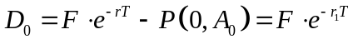.
Acţionarii deţin o poziţie long pe o opţiune call, având preţul de exerciţiu :
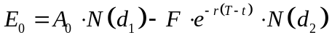.
Relaţia bilanţului:
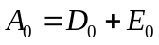.
  - 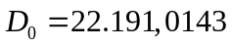.
  - 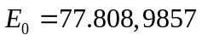.
  - Prima de risc se obţine din formula 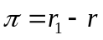, unde 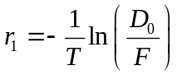. Obţinem 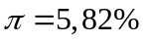.
  - Volatilitatea debitului este 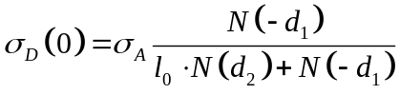, unde 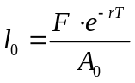. Obţinem 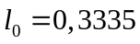 şi 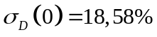.

  - 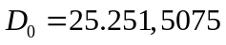.
  - 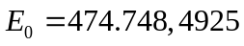.
  - 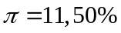.
  - 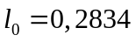 şi 

